

**INSTITUTO FEDERAL DE EDUCAÇÃO, CIÊNCIA E TECNOLOGIA DA BAHIA – IFBA**

CAMPUS VITÓRIA DA CONQUISTA

COORDENAÇÃO DE PESQUISA, PÓS-GRADUAÇÃO E INOVAÇÃO (CPPGI)

CURSO DE PÓS-GRADUAÇÃO LATO SENSU EM DESENVOLVIMENTO WEB

**Equipe:**

Aluno 1, Aluno 2 e Aluno 3

**PROJETO DE BANCO DE DADOS:**

Clínica Santa Clara - Saúde Ocupacional

Vitória da Conquista/BA

Novembro/2024

**Equipe:**

Aluno 1, Aluno 2 e Aluno 3

**PROJETO DE BANCO DE DADOS:**

Clínica Santa Clara - Saúde Ocupacional

Trabalho apresentado ao Curso de Pós-Graduação *Lato Sensu* em Desenvolvimento Web do Instituto Federal de Educação, Ciência e Tecnologia da Bahia *campus* Vitória da Conquista como requisito parcial para a aprovação na disciplina Banco de Dados para a Web.

Professor Orientador: Me. Pablo Freire Matos

Vitória da Conquista/BA

Novembro/2024

**HISTÓRICO DE PARTICIPAÇÃO**

|  |  |  |  |
| --- | --- | --- | --- |
| **Período** | **Participante** | **Etapa** | **Função** |
|  |  |  |  |
|  |  |  |  |
|  |  |  |  |
|  |  |  |  |
|  |  |  |  |
|  |  |  |  |
|  |  |  |  |
|  |  |  |  |
|  |  |  |  |

**RESUMO**

Neste trabalho usamos os conceitos da disciplina de Banco de Dados para desenvolver um banco de dados que será utilizado pela Clínica Santa Clara, rede de clínicas que atua no ramo da saúde ocupacional. Por conta do ramo da empresa ser voltado para o atendimento ao setor de RH de empresas e ser responsável pela saúde de todos os trabalhadores através da emissão documentos vinculados a sistemas governamentais, faz-se necessário um sistema que ajude na gestão dessas informações. Para isso, foi nos designado a tarefa de modelar um banco de dados que facilite o controle desses dados, desde o cadastro da empresa no sistema, até a emissão do Atestado de Saúde Ocupacional (ASO), documento de interesse do Estado para controle da saúde do colaborador em seu ambiente de trabalho. Logo, são informações que devem estar preenchidas corretamente para que informações de suma importância não sejam perdidas no processo da confecção do documento. Nesse banco de dados serão armazenados dados da empresa requisitante, do funcionário, além dos exames, informações do médico e o documento resultante desse processo, o Atestado de Saúde Ocupacional (ASO). Para melhor compreensão, foi feito um Diagrama de Entidade-Relacionamento (DER), contendo informações do minimundo de relações, atributos, e entidades utilizando o BrModelo, ferramenta auxiliadora na criação de diagramas.

**Palavras-chave:** Minimundo, ASO, documento, Clínica Santa Clara, Modelagem.

**LISTA DE FIGURAS**

**Figura 1 -** Diagrama Entidade-Relacionamento. 11

**Figura 2 -** Esquema Lógico. 13

**SUMÁRIO**

1 INTRODUÇÃO 6

1.1 Caracterização da Empresa 6

1.2 Entrevista 7

2 PROJETO DE BANCO DE DADOS RELACIONAL 8

2.1 Descrição do Minimundo 8

2.2 Esquema Conceitual 9

2.3 Esquema Lógico 12

2.3.1 Esquema Lógico Descritivo 12

2.3.2 Esquema Lógico Gráfico 13

2.4 Esquema Físico 14

2.4.1 Povoamento dos Dados 14

2.4.2 Consultas 14

3 PROJETO DE BANCO DE DADOS NÃO RELACIONAL 15

3.1 Modelo de Dados 15

3.2 Povoamento dos Dados 15

3.3 Consultas 15

4 INTEGRAÇÃO DO BD NÃO RELACIONAL COM APLICAÇÃO WEB 16

4.1 Mockup 16

4.2 Sistema 16

5 CONCLUSÃO 17

REFERÊNCIAS 18

APÊNDICE A – ARQUIVOS BANCO DE DADOS RELACIONAL 19

APÊNDICE B – ARQUIVOS BANCO DE DADOS NÃO RELACIONAL 20

APÊNDICE C – ARQUIVOS DA APLICAÇÃO WEB 21

## 

# INTRODUÇÃO

Na era atual, onde a competitividade e a velocidade dos negócios são cada vez mais intensas, a eficiência na gestão de informações tornou-se um diferencial crucial para o sucesso das empresas. Nesse contexto, os bancos de dados desempenham um papel fundamental, sendo considerados os guardiões dos ativos mais valiosos de uma organização: seus dados. Assim como mencionado, a informação é agora reconhecida como uma fonte de poder, moldando toda a estratégia e funcionamento das empresas modernas.

Desde os pequenos empreendimentos até as grandes corporações, os bancos de dados estão presentes em praticamente todos os setores e atividades empresariais. Seja através de softwares simplificados para organização financeira ou de sistemas complexos de gestão empresarial, a utilização de bancos de dados é imprescindível. Eles não apenas armazenam informações, mas também as processam e disponibilizam, possibilitando uma análise mais profunda e embasada da situação de uma empresa.

Ao aplicar os conceitos de banco de dados, como modelagem, organização e consulta de dados, é possível desenvolver sistemas capazes de atender às necessidades específicas de diversos segmentos empresariais. No caso particular da Clínica Santa Clara, voltada para a saúde ocupacional, a gestão eficiente das informações sobre empresas contratantes, funcionários e documentos como o Atestado de Saúde Ocupacional (ASO) é essencial não apenas para o bom funcionamento interno da clínica, mas também para garantir a conformidade com as regulamentações governamentais e a qualidade dos serviços prestados. Assim, através do desenvolvimento de um banco de dados dedicado, buscamos oferecer à Clínica Santa Clara uma ferramenta poderosa para otimizar sua gestão de informações e fortalecer sua atuação no mercado da saúde ocupacional.

## Caracterização da Empresa

A Clínica Santa Clara, com mais de uma década de experiência, está consolidada com seu compromisso com a excelência no atendimento aos clientes e na oferta de serviços de saúde ocupacional de alta qualidade. Sua missão primordial é promover o bem-estar e a segurança dos trabalhadores, buscando constantemente melhorar seus processos e adotar tecnologias de ponta para garantir um atendimento eficaz e de excelência. Especializada em saúde ocupacional, a Clínica Santa Clara oferece uma gestão completa para empresas, visando não apenas atender às normas regulamentares, mas também promover ambientes de trabalho seguros e saudáveis.

A transparência, o respeito e a serenidade no atendimento aos clientes são valores essenciais que norteiam todas as atividades da Clínica Santa Clara. Sua equipe altamente qualificada e sua infraestrutura moderna permitem oferecer soluções personalizadas e eficazes para as necessidades específicas de cada cliente, destacando-se como referência no setor de saúde ocupacional.

## Entrevista

O proprietário da Clínica Santa Clara, ao solicitar um banco de dados, buscaria uma estrutura que atendesse às necessidades específicas da empresa em relação ao armazenamento e organização dos dados relacionados à emissão de Atestados de Saúde Ocupacional (ASOs) e exames médicos. O sistema deve ser capaz de:

* Armazenar informações das empresas clientes, como CNPJ, Razão Social, telefone e endereço completo.
* Registrar os dados dos colaboradores, incluindo nome, CPF, endereço completo, data de nascimento e cargo ocupado, especialmente se envolve riscos ocupacionais.
* Manter um histórico de solicitações de exames por parte das empresas, registrando a data da solicitação.
* Registrar os detalhes de cada exame solicitado, como especialidade, identificador único e resultados associados.
* Armazenar os resultados de exames, incluindo tipo, identificador único e link para o comprovante do resultado.
* Rastrear as datas de vinculação do colaborador ao cargo e as datas de realização dos exames.
* Relacionar os exames com os médicos responsáveis pela avaliação, registrando o parecer (apto ou inapto), a data da avaliação, o tipo de exame (admissional, demissional) e quaisquer observações adicionais.

Além de organizar as entidades e seus relacionamentos dentro do minimundo da clínica, proporcionando uma compreensão clara da estrutura de dados necessária antes da implementação do banco de dados.

# PROJETO DE BANCO DE DADOS RELACIONAL

## Descrição do Minimundo

A Clínica Santa Clara gera o ASO (Atestado de Saúde Ocupacional) de um funcionário vinculado a uma empresa, o qual é um documento que precisa ser feito quando o funcionário for admitido ou quando houver mudança de cargo, demitido ou ao ter que realizar exames periódicos, em que o atestado é feito a partir de exames realizados para se ter uma avaliação médica do funcionário. Nele, verifica-se o estado de saúde do trabalhador através de exames realizados, no qual um médico analisará para dar o parecer de aptidão ou não para o colaborador cumprir com suas atividades na empresa. Com isso, a clínica precisa de um sistema para o armazenamento de toda a documentação para fins de melhor atendimento e também com a intenção de gerar insights do histórico de clientes para tomada de decisões.

Para a emissão do ASO, inicialmente uma empresa precisa solicitar o agendamento dos exames de um ou vários funcionários para serem realizados pela clínica. De início, é preciso guardar dados da empresa, como CNPJ, Razão Social, telefone, e-mail e endereço (rua, estado, bairro, número, cidade, CEP e complemento) em que uma empresa só tem um endereço e um endereço pode ou não estar associado a uma empresa. A empresa é responsável por solicitar o agendamento para que o paciente (funcionário da empresa) realize os exames necessários. Ao realizar o agendamento, é importante que seja guardada a data da solicitação, data da realização do exame, um status (Agendado, exames realizados, aguardando resultados, aguardando parecer do médico, cancelado ou finalizado) e tipo do exame (admissional, demissional ou periódico). Do paciente será preciso registrar o seu nome, CPF, endereço (rua, estado, bairro, número, cidade, CEP e complemento) em que um paciente tem apenas um endereço e um endereço pode ou não estar associado a mais de um paciente (Exemplo: pode ocorrer de alguns pacientes morarem juntos), data de nascimento e seu cargo que terá ou não riscos ocupacionais.

No modelo terá uma entidade de cargos em que é preciso armazenar apenas o nome do cargo (Secretária, analista, pedreiro, pintor, etc.) e um código único daquele cargo. Também será preciso uma entidade Riscos Ocupacionais que armazena nome do risco (Químico, elétrico, biológico, comportamentais, ambientais, etc.) e um código único daquele risco. Um cargo pode possuir ou não vários riscos ocupacionais e um risco ocupacional pode estar associado a um ou vários cargos.

Um Paciente pode ser associado a várias empresas (pois ele pode mudar de empresa e fazer outros exames) e uma empresa pode ter vários funcionários, sendo que cada funcionário também é um paciente. Além disso, cada funcionário pode estar em nenhum ou vários cargos (ele pode assumir apenas um, mas ele pode mudar de cargo). Um cargo pode ser de várias empresas e pode ter vários funcionários em um mesmo cargo.

Além disso, o exame a ser realizado pelo paciente precisa de uma especialidade (Exame clínico, oftalmológico, glicemia, Raio X, toxicológico…) e um identificador único. Cada exame realizado possui um resultado e ao realizá-lo esse resultado será armazenado em uma URL. Em um agendamento pode ser realizado nenhum ou vários exames (se caso o agendamento for cancelado pelo não comparecimento do paciente), e um exame pode ser realizado por mais de um agendamento (Exemplo: O paciente Beto e João podem fazer o mesmo exame de sangue, porém ao realizar os exames eles terão resultados diferentes, ou seja, no caso da clínica, URLs diferentes).

Os exames podem ser analisados por um ou mais médicos (essa análise pode ser feita pelo médico que estiver no momento, e não um em específico), para isso, é necessário armazenar informações sobre os médicos, incluindo o CRM (Registro Médico) que é único de cada profissional e o nome do mesmo. Cada médico é identificado por um CRM que é o atributo chave. Um médico pode emitir ASO de nenhum (caso o agendamento seja cancelado) ou vários agendamentos.

O ASO é emitido através do relacionamento "Emitir_ASO" entre Agendamento e Médico, em que no agendamento quando o status estiver “Aguardando o parecer do médico”, o médico terá acesso aos exames realizados pelo paciente, pois precisam ser avaliados por um médico que irá fornecer o parecer (apto ou inapto) sobre o estado de saúde do paciente (Funcionário da empresa). No ato de emissão do ASO, é necessário armazenar a data de avaliação, observações (que são observações médicas de cada paciente) e o parecer (apto ou inapto).

O relacionamento "Emitir_ASO" envolve a interação entre várias entidades no sistema de gerenciamento de saúde da Clínica Santa Clara, incluindo médicos, pacientes, empresas e exames realizados. A tabela "Emitir_ASO" serve como um ponto de encontro entre essas entidades, facilitando a emissão eficiente do ASO após a avaliação dos exames médicos.

## Esquema Conceitual

A estruturação conceitual do processo de avaliação da saúde ocupacional dos pacientes se fundamenta em um nível elevado de abstração, tendo como propósito principal a interação com o cliente. Os exemplos de modelagem de dados apresentados no modelo conceitual são mais simples de entender, pois não estão restritos por tecnologias específicas ou limitações técnicas. O diagrama de dados que foi construído é o diagrama de Entidade e Relacionamento (DER), que visa identificar todas as entidades e os relacionamentos pertinentes ao processo de avaliação da saúde ocupacional dos funcionários. A partir da descrição do contexto do cliente, foi possível elaborar o DER (Figura 1) utilizando a ferramenta brModelo.

## Consultas

A partir do esquema conceitual apresentado, é possível identificar várias consultas potenciais ao banco de dados, de acordo com as necessidades da clínica. Exemplos dessas consultas são fornecidos a seguir:

1. Quais pacientes (nome, CPF e data de nascimento) foram atendidos no mês X?
2. Qual o mês de 2024 que teve a maior quantidade de exames realizados?
3. Qual foi o exame mais realizado em 2024?
4. Qual foi o médico que mais gerou atestado no ano de 2024?
5. Qual o total de pacientes que realizaram exame em 2024? Mostrar o total para cada mês do ano.
6. Qual a empresa que mais realizou agendamento no mês de junho/2024?
7. Quais agendamentos ainda não foram finalizados? Exibir nome e CPF do paciente, razão social e CNPJ da empresa, status, data de solicitação e o tipo do exame que foi agendado.
8. Quantos agendamentos foram marcados para a data X?
9. Quantos agendamentos da empresa com CNPJ X estão com status de finalizado?
10. Qual a quantidade de agendamento realizado para cada tipo de exame em X ano?

**Figura 1 -** Diagrama Entidade-Relacionamento.

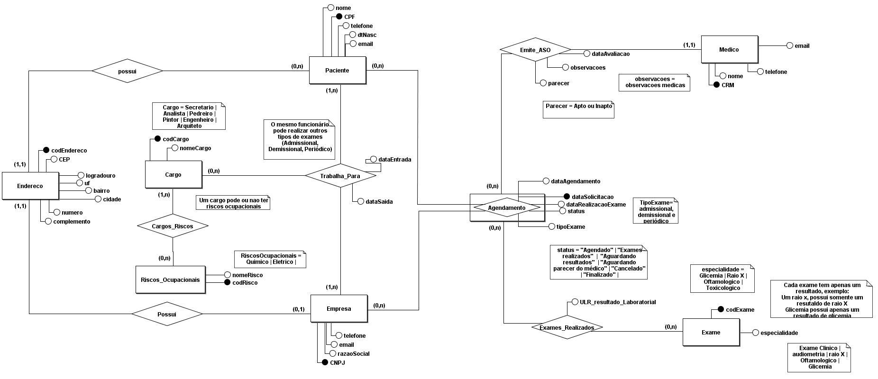

## Esquema Lógico

O modelo lógico de dados é uma representação abstrata que define a estrutura de dados, incluindo entidades, atributos, chaves primárias e estrangeiras, e relacionamentos, independentemente do sistema de gerenciamento de banco de dados (SGBD) específico. Ele é projetado por analistas de negócios e arquitetos de dados para visualizar e entender os processos operacionais ou transacionais de uma empresa, facilitando a compreensão dos sistemas empresariais e das regras de negócios. Este modelo é essencial para a implementação eficiente do banco de dados, garantindo que a lógica de negócios seja claramente representada e otimizada para o armazenamento de dados 1.

### Esquema Lógico Descritivo

**Medico** (*CRM*, nome, telefone, email)

**Exame** (*codExame*, especialidade)

**Cargo** (*codCargo*, nomeCargo)

**Riscos_Ocupacionais** (codRisco, nomeRisco)

**Endereco** (*codEndereco*, logradouro, complemento, numero, CEP, cidade, bairro, uf)

**Empresa** (CNPJ, email, razaoSocial, telefone, fk_codEndereco)

*fk_codEndereco referencia Endereco*

**Paciente** (CPF, nome, telefone, dtNasc, email, fk_codEndereco)

*fk_codEndereco referencia Endereco*

**Cargos_Riscos**(fk_codCargo, fk_codRisco)

*fk_codCargo referencia Cargo*

*fk_codRisco referencia Riscos_Ocupacionais*

**Trabalha_Para** (fk_CNPJ, fk_CPF, fk_codCargo, dataEntrada, dataSaida)

*fk_CNPJ referencia Empresa*

*fk_CPF referencia Paciente*

*fk_codCargo referencia Cargo*

**Agendamento** (fk_CNPJ, fk_CPF, dataSolicitacao, fk_CRM, observacoes, dataAvaliacao, parecer, dataRealizacaoExame, status, tipoExame, dataAgendamento)  
 *fk_CNPJ referencia Empresa  
 fk_CPF referencia Paciente*

*fk_CRM referencia Medico*

**Exames_Realizados** (fk_codExame, fk_CPF, fk_CNPJ, fk_dataSolicitacao, URL_resultado_Laboratorial)

*fk_codExame referencia Exame  
 fk_CPF, fk_CNPJ, fk_dataSolicitacao referencia Agendamento*

### Esquema Lógico Gráfico

Na Figura 2 está representada a conversão do Esquema Conceitual (Figura 1) para o Esquema Lógico por meio do programa BrModelo (CÂNDIDO, 2005).

**Figura 2 -** Esquema Lógico.

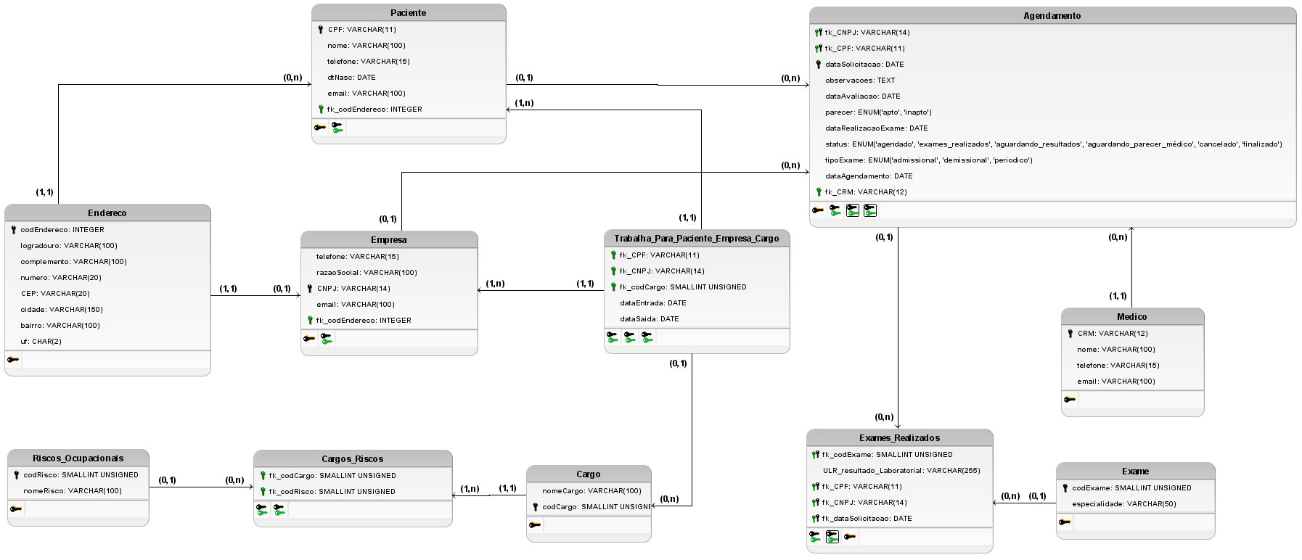

## Esquema Físico

Um esquema de banco de dados físico define como os dados são armazenados fisicamente em um sistema de armazenamento. Esse modelo depende do Sistema de Gerenciamento de Banco de Dados (SGBD) utilizado. A partir desse ponto, são detalhados os componentes da estrutura física do banco, como tabelas, campos, tipos de valores, índices e relações. Para este projeto, foi utilizado o MySQL, linguagem SQL (*Structured Query Language*).

A partir do esquema lógico apresentado, foi gerado o esquema físico para o banco de dados de Agendamento de exames além dos respectivos resultados para a emissão do ASO, desenvolvendo assim o banco e as tabelas que o compõem. Para o desenvolvimento do esquema físico, foi utilizado o programa brModelo para criação e auxílio (CÂNDIDO, 2005).

### Povoamento dos Dados

Após a criação das tabelas do banco, faz-se necessário inserir os dados para consultas futuras. Os dados inseridos são exemplos de como povoar as tabelas e exemplificar o seu funcionamento nos demais trabalhos do dia a dia. No **APÊNDICE A – ARQUIVOS BANCO DE DADOS RELACIONAL** é possível visualizar a implementação do esquema físico juntamente com o povoamento das tabelas do banco de dados Clínica Santa Clara.

### Consultas

Com a criação e povoamento das tabelas, podem ser realizadas diversas consultas no banco de dados utilizando SQL. As consultas utilizadas para visualizar os dados e informações necessárias são descritas a seguir: ?????????????????

# PROJETO DE BANCO DE DADOS NÃO RELACIONAL

## Modelo de Dados

## Povoamento dos Dados

## Consultas

# INTEGRAÇÃO DO BD NÃO RELACIONAL COM APLICAÇÃO WEB

## Mockup

## Sistema

# CONCLUSÃO

Em conclusão, a necessidade de um banco de dados para a Clínica Santa Clara é evidente, dada a complexidade e a importância dos dados a serem gerenciados. O sistema proposto não apenas garantirá um armazenamento seguro e organizado das informações relacionadas aos ASOs e exames médicos, mas também permitirá uma análise mais eficaz do histórico dos clientes, contribuindo para uma prestação de serviços mais eficiente e para a tomada de decisões embasadas em dados. Com a implementação desse banco de dados, a clínica estará preparada para oferecer um atendimento de qualidade superior e atender às demandas de seus clientes de forma mais abrangente e precisa.

# REFERÊNCIAS

ALVES, G. F. DE O. **A primeira fase de um projeto de banco de dados.** 2014. Disponível em: <https://dicasdeprogramacao.com.br/a-primeira-fase-de-um-projeto-de-banco-de-dados/>. Acesso em: 26 nov. 2024.

CÂNDIDO, C. H. **Aprendizagem em Banco de Dados:** Implementação de Ferramenta de Modelagem E.R. 2005 44 f. Monografia (Especialização em Banco de Dados) – Universidade Federal de Santa Catarina e UNIVAG, Várzea Gande-MT, 2005.

JOEL. **MER e DER:** Modelagem de Bancos de Dados. 2014. Disponível em: <https://www.devmedia.com.br/mer-e-der-modelagem-de-bancos-de-dados/14332>. Acesso em: 26 nov. 2024.

# APÊNDICE A – ARQUIVOS BANCO DE DADOS RELACIONAL

url??????????

# APÊNDICE B – ARQUIVOS BANCO DE DADOS NÃO RELACIONAL

url??????????

# APÊNDICE C – ARQUIVOS DA APLICAÇÃO WEB

url??????????